

SIMCE Monitoreo
Software Architecture Document
Versión <1.0>

Historial de Revisión

Fecha | Versión | Descripción | Autor
05/12/2014 | 1.0 | Creación del documento | Esteban López

Tabla de Contenido
1. INTRODUCCIÓN 1
1.1 Propósito 1
2. Sistema de Autenticación Central 2
3. Arquitectura de la Solución 3
4. BASE DE DATOS 4
4.1 Modelo Lógico 4
4.2 Descripción de Tablas 1

INTRODUCCIÓN
Para el desarrollo de aplicaciones Simce, se plantea la problemática de tener múltiples sistemas de autenticación a medida que se tiene distintos y nuevos aplicativos. Esto genera problemas de homologación de cuentas, permisos, distintos implementaciones, y todo lo relativo a no contar con una estructura base y una norma de desarrollo, que pretende en si misma ser una componente de fácil integración a los proyectos nuevos, y que permite a su vez, formar parte de un único y gran sistema de autenticación. Para resolver este problema se diseña y propone el sistema Simce Autenticación, que aquí se documenta.

Propósito
El presente documento tiene por objetivo registrar el diseño de la implementación de la componente Simce Autenticación, definiendo componentes de software y diagramas necesarios para entender la solución implementada.

Sistema de Autenticación Central

Para los proyectos Simce se ha solicitado de un sistema de autenticación, en lo posible único en el cual se puedan manejar las cuentas de todos los usuarios a través de los distintos sistemas Simce que se necesiten desarrollar, sin tener que están creando sistemas de autenticación para cada sistema, así como tener que estar homologando cuentas de usuario a través del farm de aplicación.

Es por esto que nace como requirimiento un sistema de autenticación que:

- Permita manejar cuentas de usuario a lo largo de los sistemas
- Sea idealmente con base de datos, y en lo posible única
- Permita manejar roles de usuario a través de los distintos sistemas
- Permita contar con un módulo de administración de cuentas y uno de roles
- Que pueda ser implementado tanto por proyectos MVC como Webforms

La solución que a continuación e especifica, contempla estos requerimientos, y ha sido resuelta bajo un módulo de autenticación usando ASP.NET Identity como motor, como eje central. Esta tecnología es la tecnología oficial de ASP.NET provista como componente de autenticación y autorización de contenido. La solución permite a las aplicaciones perfilar no sólo las vistas/páginas que contengan sino que además su contenido. Para mayor información acerca de la implementación revisar el Manual de Usuario de la componente.

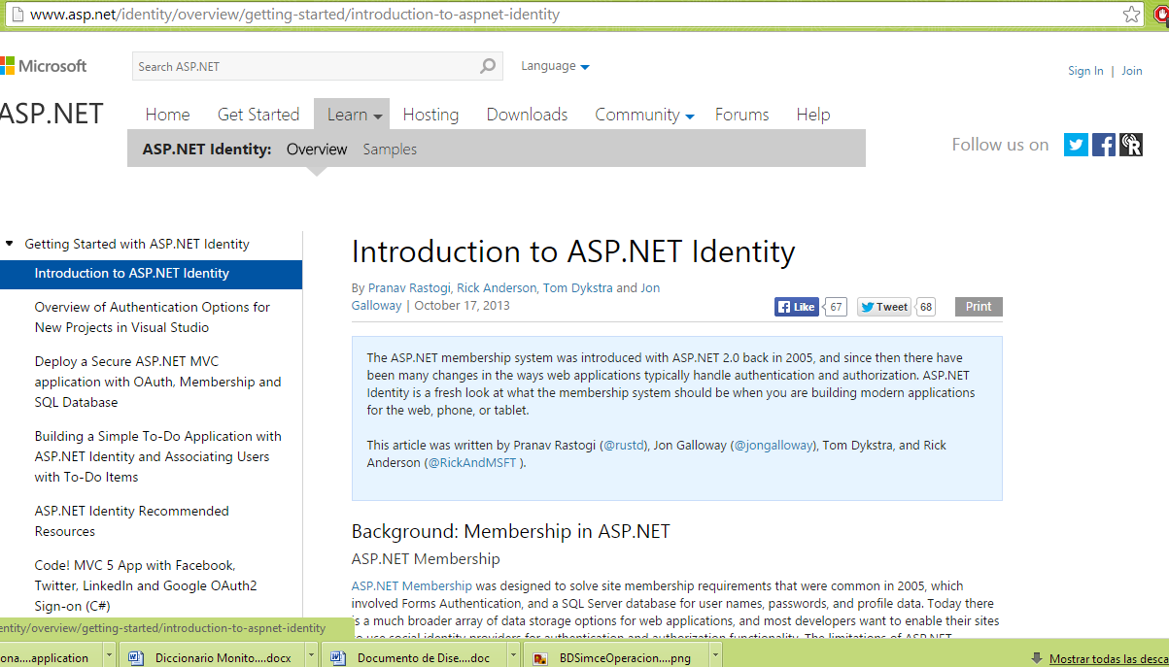

Arquitectura de la Solución
La solución está basada en el ejemplo base oficial, de los creadores de ASP.NET Identity. Sobre este Sample extraído de codeplex, se ha montado sobre la arquitectura para proyectos Simce, como componente de autenticación provisto por la arquitectura, la que por su parte lo que con esto pretende es normar y establecer un marco de trabajo al momento de abordar proyectos con tecnologías ASP.NET y sistemas de autenticación.

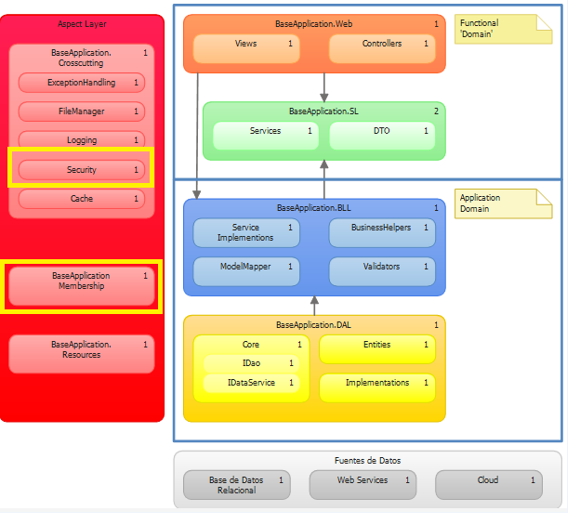

Además la solución al tener una BD propia, permite que los distintos sistemas Simce y sus usuarios, se concentren en una única componente, la cual puede ser implementada usando una distribución que entrega la librería Core para ser agregada a la solución: TCS.Simce.Core. Desde ésta, se usan componentes de definición para ASP.NET Identity, además de, dependiendo si es Webforms o MVC el proyecto, se debe agregar la carpeta de la distribución que contiene el módulo de autenticación que se podrá acceder como parte de su aplicación, sin necesidad que el desarrollador deba construirlo desde cero.

BASE DE DATOS

La base de datos corresponde al modelo de BD usado por ASP.NET Identity el cuál es un forma simple es generado como un mdf en la App_Data del proyecto. En nuestro caso será una base de datos independiente, llamado SimceAutenticación, la cual manejará – utilizando el modelo ya establecido por ASP.NET Identity – las cuentas de los distintos sistemas Simce construidos que implementan esta solución.

La base de datos utilizada será SQL Server 2008.

Modelo Lógico

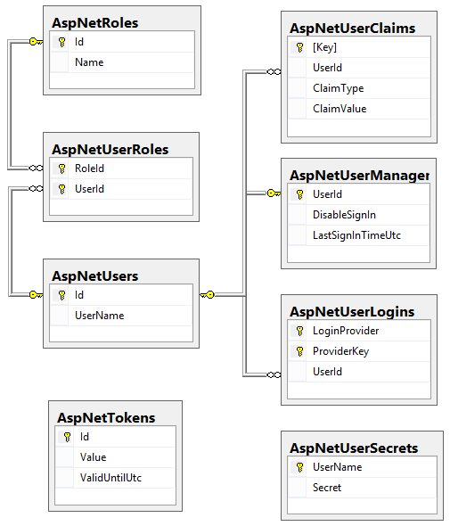

Descripción de Tablas

Nombre Tabla | AspNetUsers
Tipo Tabla | OPERACIONAL
Sistema | Todos los sistemas que hagan uso de la componente SimceAutenticación

Column | Datatype | Size | Nullable | Is in PK | FK | Description
Id | NVarChar (128) | 128 | N | Y | N | ID autogenerado por sistema
Email | NVarChar (256) | 256 | Y | N | N | el email que usará el usuario para ser registrado y con el cuál se operará con la cuenta
EmailConfirmed | Bit | 1 | N | N | N
PasswordHash | NVarCharMax | -1 | Y | N | N | hash creada para esta password
SecurityStamp | NVarCharMax | -1 | Y | N | N | estampa de seguridad con la cual se opera
PhoneNumber | NVarCharMax | -1 | Y | N | N
PhoneNumberConfirmed | Bit | 1 | N | N | N
TwoFactorEnabled | Bit | 1 | N | N | N
LockoutEndDateUtc | DateTime | 8 | Y | N | N
LockoutEnabled | Bit | 1 | N | N | N
AccessFailedCount | Int | 4 | N | N | N
UserName | NVarChar (256) | 256 | N | N | N | nombre del usuario, para SimceAutenticación, corresponde al cuerpo del rut de los usuarios

Nombre Tabla | AspNetRoles
Tipo Tabla | OPERACIONAL
Sistema | Define los roles que manejarán los distintos Sistemas que implementen la componente

Column | Datatype | Size | Nullable | Is in PK | FK | Description
Id | NVarChar (128) | 128 | N | Y | N | ID autogenerado por Sistema
Name | NVarChar (256) | 256 | N | N | N | Nombre del Rol

Nombre Tabla | AspNetUserRoles
Tipo Tabla | OPERACIONAL
Sistema | Aquí se realiza la relación entre usuarios y roles

Column | Datatype | Size | Nullable | Is in PK | FK | Description
UserId | NVarChar (128) | 128 | N | Y | Y | ID del usuario
RoleId | NVarChar (128) | 128 | N | Y | Y | ID del Rol

Nombre Tabla | __MigrationHistory
Tipo Tabla | OPERACIONAL
Sistema | Guarda historial de migración

Column | Datatype | Size | Nullable | Is in PK | FK | Description
MigrationId | NVarChar (150) | 150 | N | Y | N
ContextKey | NVarChar (300) | 300 | N | Y | N
Model | VarBinaryMax | -1 | N | N | N
ProductVersion | NVarChar (32) | 32 | N | N | N

Nombre Tabla | AspNetUserClaims
Tipo Tabla | OPERACIONAL
Sistema | Guarda información adicional asociada a las cuentas, definiendo tipo de claim y valor de claim

Column | Datatype | Size | Nullable | Is in PK | FK | Description
Id | Int | 4 | N | Y | N | Id autogenerado del Claim
UserId | NVarChar (128) | 128 | N | N | Y | ID del Usuario
ClaimType | NVarCharMax | -1 | Y | N | N | Tiipo de Claim
ClaimValue | NVarCharMax | -1 | Y | N | N | Valor del Claim

Nombre Tabla | AspNetUserLogins
Tipo Tabla | OPERACIONAL
Sistema | Relativo a los sistemas de autenticación de usuario (proveedor y api key)

Column | Datatype | Size | Nullable | Is in PK | FK | Description
LoginProvider | NVarChar (128) | 128 | N | Y | N
ProviderKey | NVarChar (128) | 128 | N | Y | N
UserId | NVarChar (128) | 128 | N | Y | Y

